大発見！もずやんと学ぶ大阪の製造業
頁 | 正 | 誤
13頁  3.地域別で見る大阪府 | ※修正箇所は□囲み部分  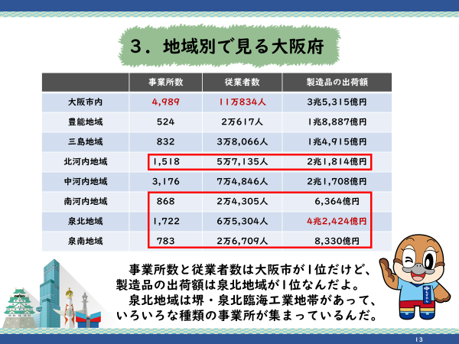 | 